看，这就是汉奸的下场

原创 有里儿有面 [有理儿有面](javascript:void(0);)

**有理儿有面**

微信号 youli-youmian

功能介绍 你说是不是

2021-04-29[原文](https://mp.weixin.qq.com/s?__biz=Mzg3MjEyMTYyNg==&mid=2247529149&idx=1&sn=b09ea93aa2cbef953535cae74d012aa2&chksm=cef626c8f981afde5a98c128133bf6177ae09c6bd6b0df72142378f498da006127189fcd5b70&scene=27#wechat_redirect&cpage=39) 发表于

收录于合集





**全文共2770字，图片7张，预计阅读时间为7分钟。**

**文章首发于“有理儿有面”（youli-youmian），欢迎大家在朋友圈和微信群转发。**

**公众号及其他平台转载请在后台留言。**



▼

2020年，有“港版高考”之称的香港中学文凭考试的一道考题，是要学生阅读一段美化日本侵华战争的文章后，让学生回答“1900年至1945年，日本是否为中国带来的利多于弊”。这道试题，在修例风波下的香港社会引起轩然大波。

部分“香港教育工作者”美化日本侵华、对日本军国主义有“好感”，千方百计想做汉奸的丑陋模样让人唾弃，那今天咱们就讲个汉奸的故事。

**华北伪政权头目王克敏**

王克敏（1876年5月4日－1945年12月25日），浙江省杭州市人，是1937年日本扶植的华北傀儡政权“伪中华民国临时政府”的首脑之一。

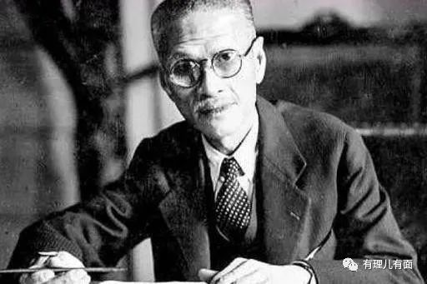

1903年，作为读书人的王克敏考中举人，后在亲戚资助下花钱买了一个官职，进入清政府。由于善于吹嘘自己，当年王克敏被清政府派到日本，担任驻日公使馆参赞。旅日期间，王克敏充当了清政府控制留日学生代理人的角色，一边向日本献媚，一边将日本的要求传递回清政府，可以说当时他就具备了汉奸的潜质。

清政府灭亡后，王克敏摇身一变继续在北洋政府内混的风生水起，曾出任财政总长，同时兼任中国银行总裁及盐务署的督办，成为北洋政府的大官僚。

1937年抗日战争全面爆发后，日本侵略者为进一步吞并和控制华北，即着手在华北沦陷区策划建立伪政权。原本被日本选中的军阀是吴佩孚，但他尚且记得自己是一个中国人，拒绝加入伪政权做汉奸。

于是，日本找到了备胎王克敏，王克敏欣然同意。1937年12月14日，一群汉奸在北平中南海怀仁堂宣布“临时政府”成立，颁布了卖国的宣言，公布恢复以五色旗为“国旗”。王克敏摇身一变，成为了“伪中华民国临时政府“行政委员会委员长。

哦，这又是个“民国”委员长。

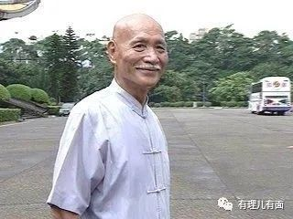

随着南京沦陷，日本侵略者又在华东扶植成立了一个以梁鸿志为首的“维新政府”。在王克敏看来，做汉奸也有先来后到，他这个华北伪政权的头子，要比后来建立的南京伪政权更“正宗”，甚至希望二者合二为一，由自己做中国的汉奸总头子。

但是由于日军内部权斗，北平临时、南京维新两个伪政府分别由日本陆军省和海军省所控制，而陆、海两省之间的争权，也影响到了伪政权的统一。同时两个伪政府也是谁也不服谁，为了急着向主子表现，两批汉奸明争暗斗更是花样百出，导致日本在沦陷区统治的松动，敌后游击队也在此有利形势下蓬勃发展，在多地痛击日军。

被这群不成器的汉奸闹得心慌，日本内阁1940年决定由汪精卫成立伪中华民国政府，取消南京维新政府，华北临时政府改为华北政务委员会，具有地方政权的性质，可以“独立”处理华北政务，王克敏继续当委员长，名义上归汪精卫管辖。

虽然要听从日本内阁安排，但王克敏却不服气，痛骂汪精卫是个大汉奸。而汪精卫平时最怕人说他是汉奸。在他眼里，王克敏、梁鸿志之流才是汉奸，他却是正宗的国民政府主席。

他们这时的关系，就变成一段“绕口令”：大汉奸王克敏骂大汉奸汪精卫是大汉奸，大汉奸汪精卫不让大汉奸王克敏骂他是大汉奸，他骂王克敏、梁鸿志才是大汉奸……

于是两个汉奸政府，三方势力又暗地里继续菜鸡互啄。

汪精卫“还都”南京之时，曾下令沦陷区一律要悬挂加有“和平反共建国”黄色丝带（黄尸原来早有渊源？）的青天白日旗。可是，日本的华北派遣军却不准悬挂。王克敏也正好以此为借口，于是，北平仍旧挂着以前的五色旗，华北的伪军仍佩带五色帽徽。此外，华北地区所有税收，王克敏也拒绝上交“汪伪中央政府”。政务委员会在王克敏的把持下，成为华北的独立小朝廷。

不久之后的1940年8月，八路军在华北大地上发动百团大战，进行大小战斗共1824次，重击了日伪军，极大地振奋了全国的抗战信心。

日本内阁：八嘎……

有小伙伴疑惑，日本看他们不顺眼，为什么不杀了了事？有杀的，例如李士群，大家有兴趣的话，另外开贴再讲。

1945年8月15日，日本宣布无条件投降。王克敏知道自己在华北恶贯满盈，华北第一号汉奸的帽子非他莫属。但蒋介石曾在公开讲话中，强调对汉奸的处理“不论职守，只问行为”。王克敏认为自己还不算很坏，大家都是委员长，可能会给点面子，神经稍稍放松。

1945年10月5日，王克敏在国民党军统头目戴笠的“鸿门宴”上，与50多名汉奸一起被逮捕，押往北城炮局监狱。1945年12月25日，其在监狱内服毒自杀身亡。王克敏死后，其小妾高玲及其女婿为其收尸，找了个无人知晓的地方，将他草草掩埋。

这里要另外说说其小妾高玲，她本来是个穷苦人家的女孩，12岁即被地主奸污，后被卖入北平青楼，15岁被时任北洋高官的王克敏买为小妾。

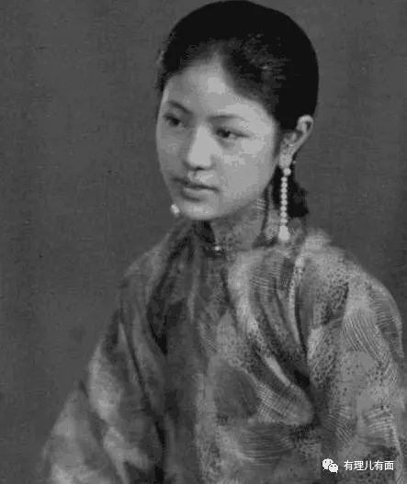

在王克敏成为“委员长”后，高玲也成了一个女汉奸。当时日本人提出用鸦片精神奴役中国，就是在华北地区“自产自销”。王克敏这个委员长，正是鸦片交易幕后的主使。而高玲，早已摇身一变，成为他的左右手参谋，为他狂敛大量不义之财，间接帮助日本奴役中国。

王克敏死后，高玲逃到了香港，开始隐姓埋名，重新组建家庭，并通过各种慈善事业帮助困难的人们。她的生活很节俭，不再像以前那样奢侈，她要为自己曾经的行为赎罪。

在周围人眼中高玲是一个实打实的好人，她善良大方、乐善好施，从来不和别人争吵计较。在高玲子女心中母亲十分慈祥、朴实，也许是自己的童年太过于不幸，高玲将自己全身心的爱都投入到孩子身上。

高玲一直以大慈善家的名号"低调"生活，一口气活到了83岁，与同时期的人相比，这可真的算得上高龄了。她临死之前，将子女叫到床前说：我的丈夫是王克敏，他曾经是一个汉奸。当他的儿女听到这样的话，根本不敢相信，自己和蔼可亲的母亲竟然是大汉奸的妻子。

高玲死后，她的后人按照她的遗嘱，把她的财产全部捐给了福利院，尽自己所能来弥补这个社会。按照高玲的说法，这些钱是不干净的，带着污点的。

抗战时期的汉奸家人，尚且知道要痛改前非，而现实中的汉奸呢？

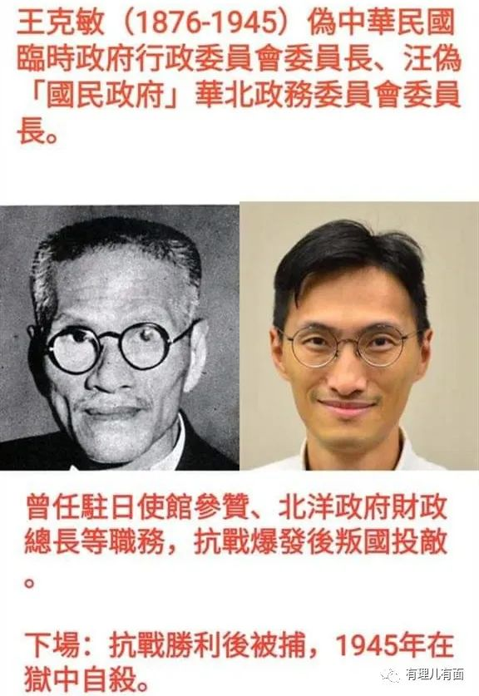

看了这张图，会不会联想到朱凯迪和王克敏有什么关系？

虽然没有记录高玲逃亡香港时，是否有带着王克敏的孩子，但目前没有证据表明涉嫌颠覆国家政权罪被捕的乱港派前议员朱凯迪，和高玲有亲戚关系。

与王克敏一样，朱凯迪同样经历过出国留学，回港后积极参与乱港事业，取得一定名气后被外国势力选中，再扶持成为议员。在乱港派自以为把持了香港社会的岁月里，各方势力也分裂再分裂。朱凯迪属于以“本土派”自居的港毒派，也与传统“民主”派上演菜鸡互啄，接着又被更年轻的“本土派”将他归类为传统“民主”派，对他开啄。

你啄我啄，最后统统都进去了。

再看看黎智英、杨岳桥、林卓廷等乱港派汉奸，和抗战时的汉奸，是不是都非常神似？

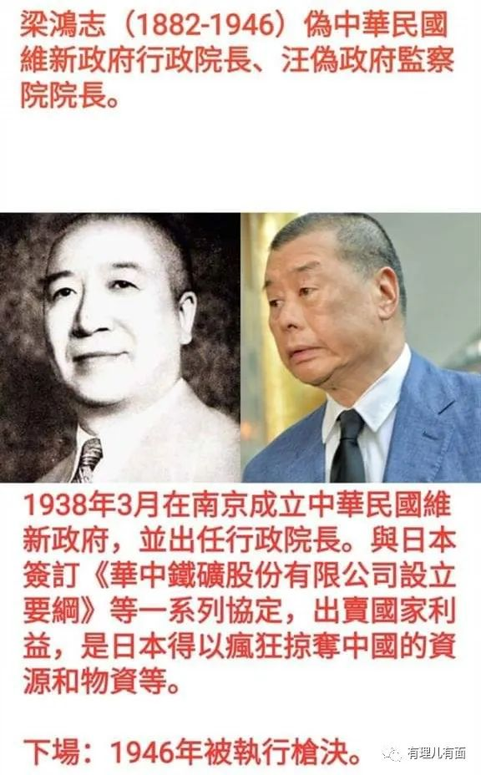

（梁鸿志 VS 黎智英 ）

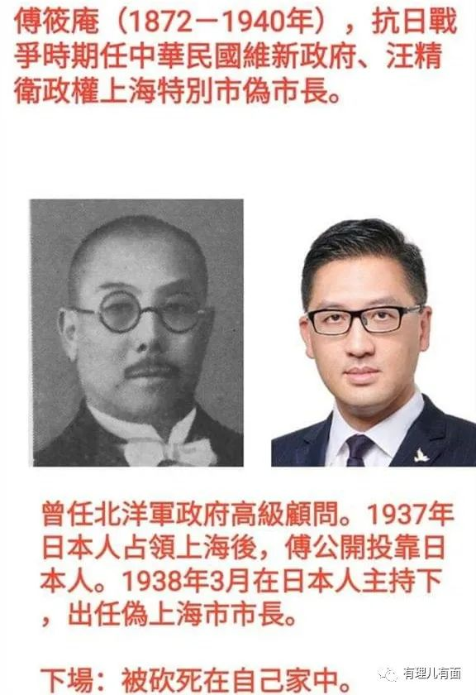

 （傅筱庵 VS 林卓廷 ）

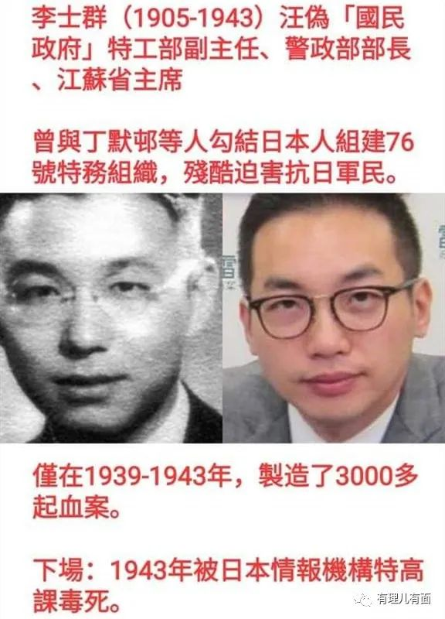

（李士群 VS 杨岳桥）

作为一个唯物主义者，有理哥不相信什么转世投胎。只能说，相由心生，做外国势力走狗，做外国代理人伤害自己国家、伤害自己同胞的人，慢慢的就会把自己扭曲成汉奸的模样。

抗战时的汉奸已死，可预见的未来，香港这些活的汉奸下场也必将凄凉。

**图片来自网络**





**关注公众号：**

**有理儿有面**

**理   性｜   揭   秘｜   探   讨**







有里儿有面

**微信扫一扫赞赏作者** **赞赏**

已喜欢，对作者说句悄悄话

取消

**发送给作者**

**发送**

最多40字，当前共字

 人赞赏

上一页 1/3 下一页

长按二维码向我转账

受苹果公司新规定影响，微信 iOS 版的赞赏功能被关闭，可通过二维码转账支持公众号。

### 精选留言

用户设置不下载评论